Pandoro ou Étoile de Noël italienne
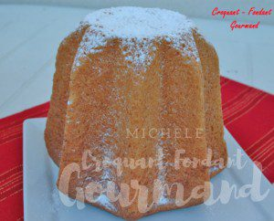 Pour 10-12 Croquants-Gourmands
La veille :

Le levain :
- 70 g de farine
- 2 càc de levure de boulanger lyophilisée ou 10 g de levure fraîche
- 50 g d'eau tiède
Bien mélanger la farine, la levure et l'eau tiède.
Couvrir le récipient et laisse lever jusqu'à ce que le levain double de volume (le temps dépend de la température de la pièce).

La brioche :
1ère étape :
- 2 œufs entiers
- 130 g de farine
- 40 g de sucre en poudre
- 40 g de beurre à température ambiante
Mettre le levain dans la cuve de la MAP et rajouter les 2 œufs entiers, la farine, le sucre et le beurre.
Lancer le cycle "pâte" et lorsque le tout est bien mélangé, arrêter la machine.
Laisser gonfler, couvercle fermé jusqu'à ce que le pâton double de volume.
2ème étape :
- 270 g de farine
- 100 g de sucre
- 1 œuf entier + 2 jaunes d'œufs
- 3 g de sel
- 1 càc d'extrait de vanille liquide
- 125 g de beurre mou
1 moule à Pandoro ou un grand moule à bords hauts bien beurré.
Ajouter sur la pâte, les ingrédients de la 2ème étape.
Mettre le cycle "pâte" en route. Cette fois, je l'ai laissé se dérouler jusqu'au bout.
Déposer le pâton dans le moule bien beurré.
Anne dit alors de laisser lever la pâte pendant 10 heures, j'ai préféré
Mettre le moule couvert au réfrigérateur où la pâte va pousser lentement pendant la nuit.
Le lendemain :
Préchauffage du four à 180°C ou
Sortir le moule à température ambiante et laisser terminer la pousse jusqu'en haut du moule.
Enfourner pour 45 minutes, le dessus de la brioche est bien doré.
Laisser tiédir un peu avant de démouler sur une grille.
Saupoudrer de sucre glace vanillé avant de servir.
Je n'ai pas pris le temps mais normalement le Pandoro ou Étoile de Noël italienne doit être couvert de sucre.
Le mieux c'est de le mettre dans un grand sac congélation avec le sucre et de secouer délicatement pour qu'il soit bien enrobé.

